
MENU DU 17 AU 21 MAI 2021

 | COLLATION  A PARTIR DE 8h15 | REPAS  DE 11H30 à 13h30
LUNDI 17 | COLLATION | JAMBON BLANC/JAMBON CRU/  CAROTTES RAPEES A L’ORANGE ***  SPAGHETTI BOLOGNAISE AUX LEGUMES *** OU  SPAGHETTI A LA CARBONARA  GRUYERE RAPE  COMPOTE
MARDI 18 | COLLATION | TOMATES MAIS/SALADE DE POMMES DE TERRE ***/  ROULE SURIMI  STEAK HACHE * OU BOULETTES D’AGNEAU *  PETITS POIS CAROTTES  FROMAGE A LA COUPE **  ENTREMET CHOCOLAT/CREME BRULEE
MERCREDI 19 | COLLATION | CAROTTES RAPEES /POMELOS/PATE EN CROUTE  ROTI DE DINDE ** OU AIGUILLETTE DE CANARD **  BOULGOUR AU BEURRE  FLAMBY BIO
JEUDI 20  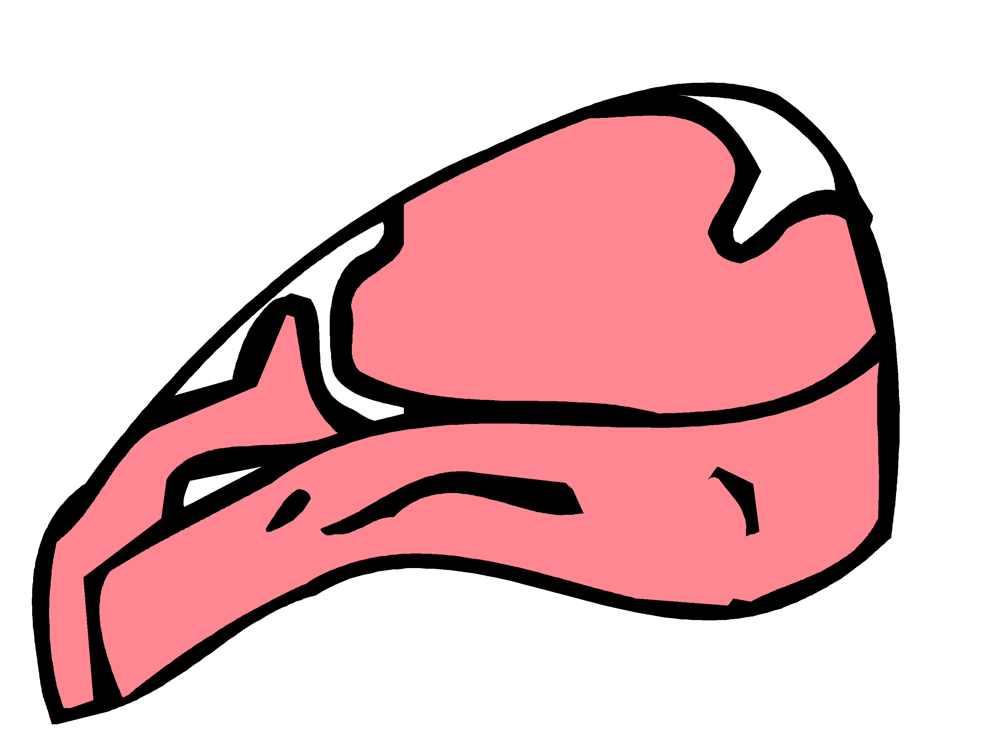 | COLLATION | TABOULE ***/TOMATES VINAIGRETTE/  CONCOMBRES A LA CREME  CORDON BLEU FRAIS OU  PAUPIETTE DE BŒUF *  HARICOTS VERTS PERSILLES  TARTE AUX FRUITS ***
VENDREDI 21 | COLLATION | RADIS BEURRE/SALADE EMMENTAL/TOMATES THON  BLANQUETTE DE VEAU *** OU  ESCALOPE DE PORC TANDOORI ***  POMMES DE TERRE SAUTEES  GLACE
* Viande française ** Producteur local *** Production Maison **** Végétarien

La Gestionnaire, L’Infirmière, Le Principal,

F. MOUTY I.MANANT A.RAPINAT

